G21 Document
L’eau autour de nous

Place sur la carte de la leçon : La Seine, La Manche, La mer Méditerranée, La mer Noire, La Loire, La mer Baltique, Le Rhin, Le Rhône, La mer du Nord, La mer Adriatique, La Garonne, L’océan Atlantique.

Place sur la carte les quatre principaux fleuves :
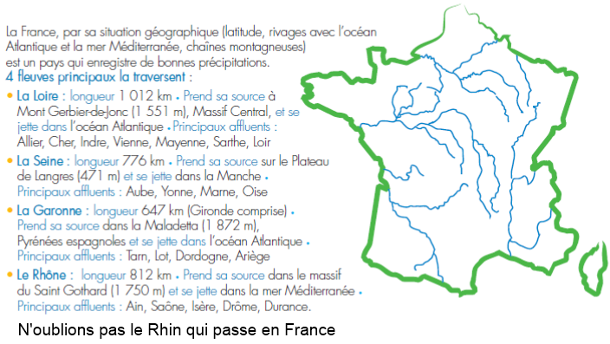
La Seine, notre fleuve (voir le plan sur la leçon), marque l’endroit où coule l’Oison.

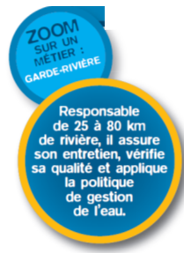
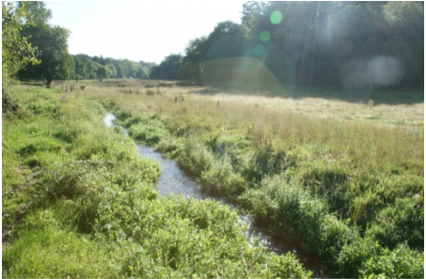
L’Oison, notre rivière : Ce petit affluent rive gauche de la Seine prend sa source à 130 m d'altitude au Nord-Ouest de la commune de Saint Amand des Hautes Terres et se jette après un parcours de 17 km dans la Seine à Saint-Pierre lès Elbeuf (76).

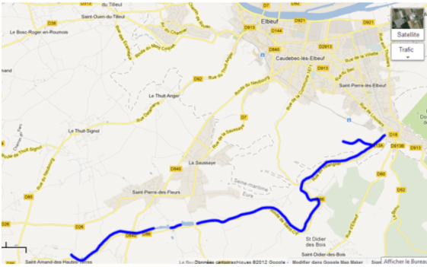
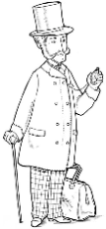
Consommer
en France

G21
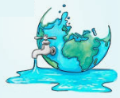
Approche développement durable :
l’eau dans la commune

Leçon 1 : L'eau autour de nous

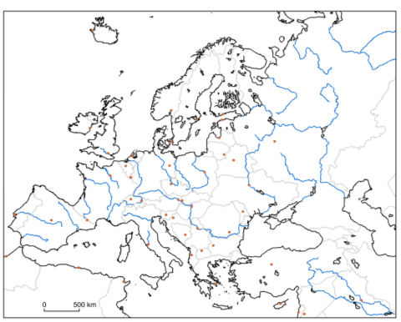
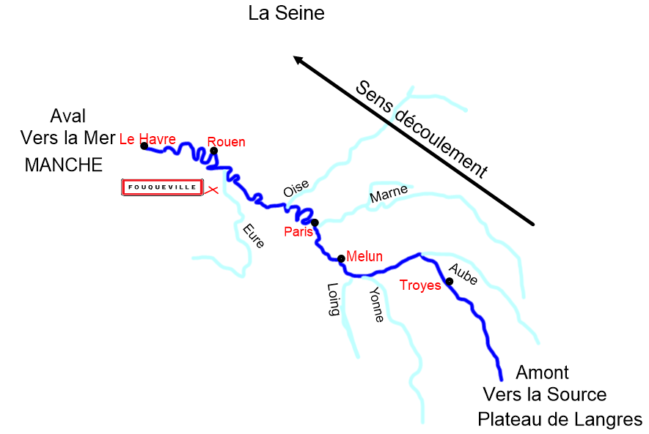

G21 Document
Le réseau de distribution de l’eau dans notre commune

La production et la distribution de l'eau potable de votre commune sont assurées dans leur intégralité par le Syndicat d'eau du Roumois et du Plateau du Neubourg (le SERPN) depuis le 1er janvier 2009.

Le SERPN assure la production et la distribution de l'eau potable pour 108 communes, soit 28330 abonnés et un volume d'eau global consommé de 4 000 000 m³ par an (moyenne de 10 900 m³ par jour)

L'eau de notre commune est captée à Saint Amant des Hautes Terres.
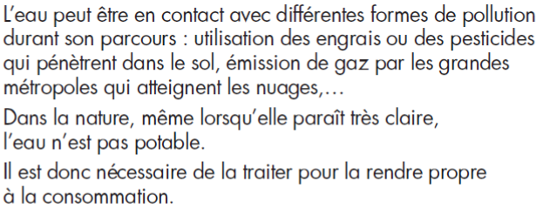
Le petit circuit de l'eau pour notre commune première partie
Avant le robinet
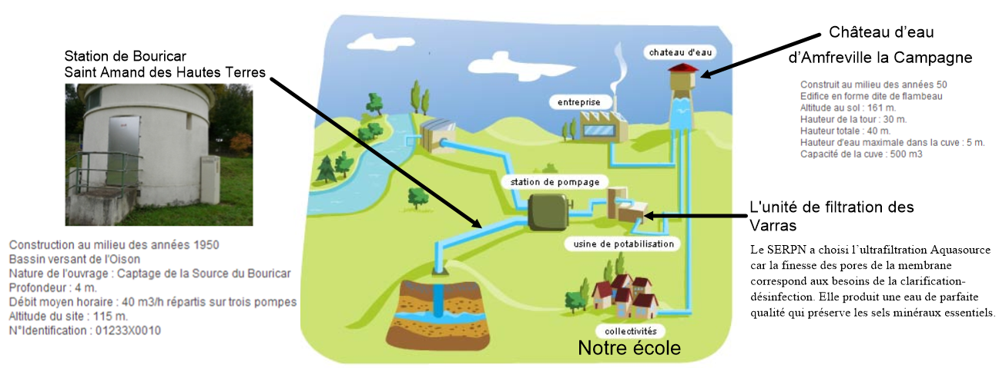
L'unité de filtration des Varras
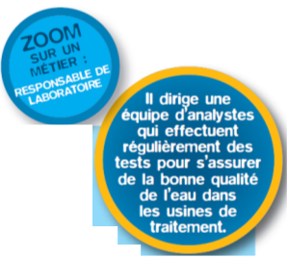
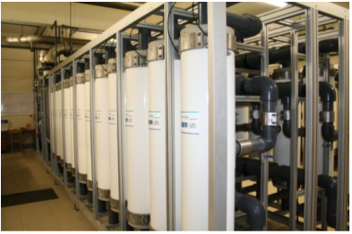
Procédé universel qui peut être installé seul ou intégré dans une chaîne de traitement plus complexe, l'ultrafiltration consiste à faire passer l'eau à travers des membranes dont les pores sont 10 000 fois plus petits que ceux de la peau humaine. Ces membranes sont faites de matériaux naturels. Ces membranes se présentent sous la forme de longues fibres creuses dont les parois servent de filtre pour toutes les particules de taille supérieures à 0,01 micron : pollens, algues, bactéries…
Il s'agit d'une filtration physique à travers des membranes contenues dans des containers circulaires. Une pompe alimente l'installation en eau brute à faible pression. L'eau passe au travers des membranes qui retiennent les impuretés et les évacuent par le haut alors que l'eau propre ressort par le centre du container. A intervalles réguliers, un rétro lavage permet d'éliminer les impuretés concentrées dans le circuit.

Le chlore

Le chlore est utilisé comme désinfectant dans le traitement de l'eau potable, ce qui permet l'élimination des germes pathogènes et la sécurité du transport de l'eau dans les canalisations. La présence de chlore dans l'eau potable répond donc à un objectif sanitaire.

Les points d’eau

Maintenant que l’eau est arrivée à ton robinet, que faisons-nous de cette eau ? Recherche les points d’eau de ton environnement :

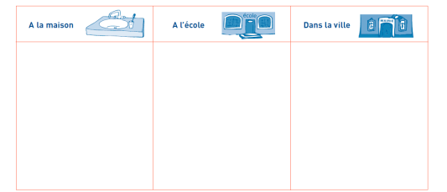

L’eau potable et l’eau non potable dans nos canalisations :
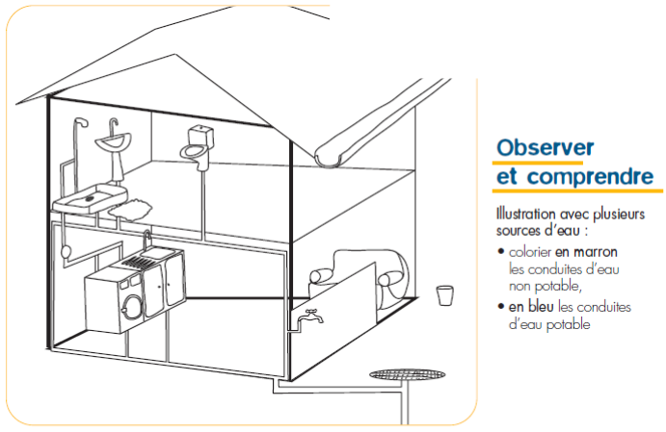

Le traitement des eaux

Une fois l’eau utilisée, il faut la traiter pour qu’elle retourne dans le milieu naturel.

Il existe deux types de circuit d’épuration : Le circuit autonome
Le circuit collectif (station d’épuration)

Ici, nous voyons le circuit autonome : dans le milieu rural l'assainissement est plutôt individuel.

L'assainissement autonome, cela désigne tout dispositif individuel de traitement des eaux domestiques. Les habitations qui ne sont pas desservies par un réseau de collecte des eaux usées (égouts) doivent traiter sur place leurs eaux usées avant de les rejeter dans le milieu naturel.

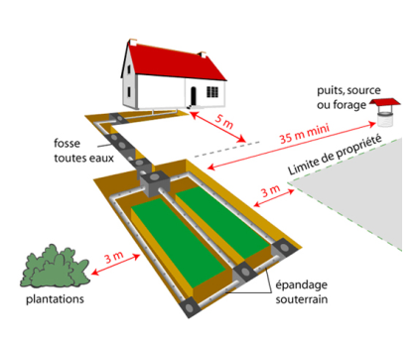
Il existe deux types d’eaux usées domestiques :
Les eaux grises : lavabos, cuisine, lave-linge, douche, etc.
Les eaux vannes : eaux des toilettes.

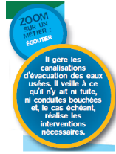

Consommer
en France

G21
Approche développement durable :
l’eau dans la commune

Leçon 2 : Le réseau de distribution de l'eau
dans notre commune

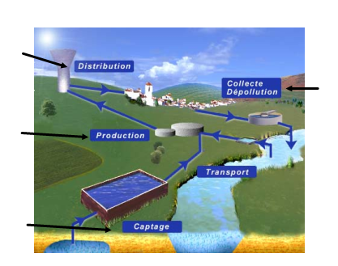

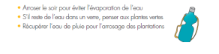

G21 Document
L’eau une ressource vitale

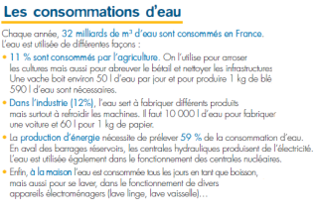
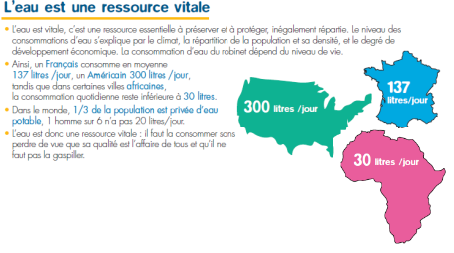

Le gaspillage de l’eau
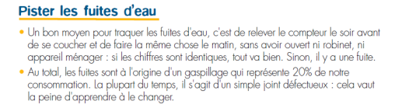
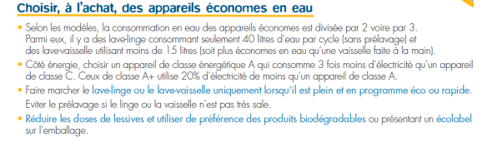
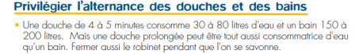
Une pollution facile à éviter
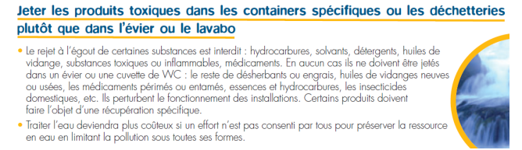
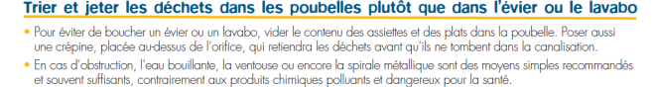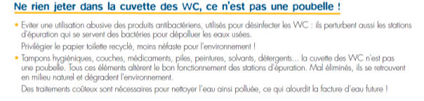
Dans le jardin
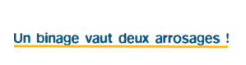
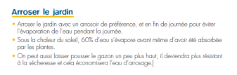
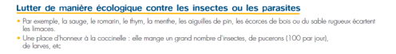
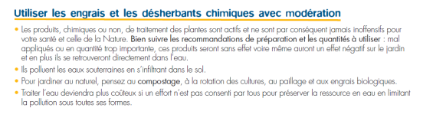

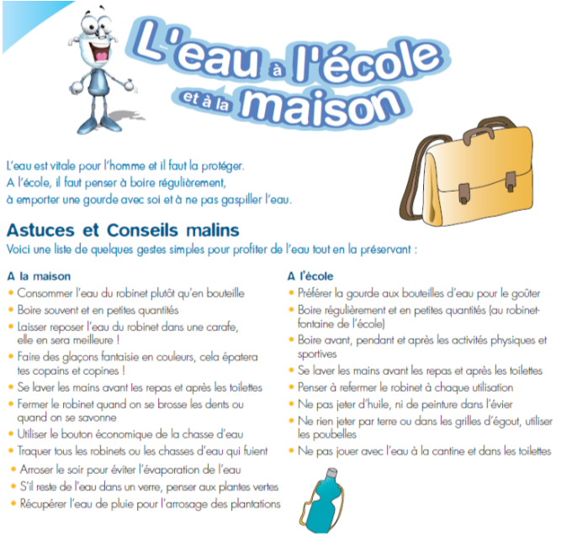

Consommer
en France

G21
Approche développement durable :
l’eau dans la commune

Leçon 3 : Notre charte du citoyen pour l’eau

Charte du citoyen pour l'eau

Pour préserver l'eau de la pollution, je m'engage à :
1/ Je veille à ne pas jeter dans les canalisations ou les rivières des piles, médicaments, détergents, peintures, huiles... Je vais porter ces produits dans une déchetterie
2/ J'utilise de préférence des savons et des lessives sans phosphates, composants très dangereux pour l'environnement

Plus on prend soin, à tous les niveaux, des ressources en eau, plus sa gestion sera facile et le coût modéré.

Pour lutter contre le gaspillage de l'eau, je m'engage à :
1/ Je peux placer une brique dans le réservoir de la chasse d'eau pour limiter le volume d'eau utilisé à chaque fois ou installer des chasses d'eau économiques
2/ J’utilise des appareils économes comme des robinets mitigeurs
3/ J'arrête l'eau pendant le brossage des dents ou le savonnage des mains
4/ Je prends une douche au lieu de faire couler un bain
5/ J'utilise l'eau de lavage des légumes pour arroser les plantes
6/ J'évite de faire tourner le lave-vaisselle ou le lave-linge quand ils ne sont pas pleins
7/ Dans le jardin, je peux recueillir l'eau de pluie pour arroser les plantes, de préférence le soir pour limiter l'évaporation
8/ Je fais la chasse aux fuites : un robinet qui goutte perd jusqu’à 120 litres par jour, une chasse d’eau qui coule représente plus de 600 litres perdus au cours d’une journée, soit la consommation quotidienne d’une famille de 4 personnes

Pour contribuer localement à la protection de l'eau, je m'engage à :
1/ Je peux agir auprès de mes élus pour que l'intérêt général soit préservé (c'est le maire qui est responsable de l'eau potable et de l’assainissement)
2/ Je peux faire une enquête sur l'eau de ma commune (d'où vient-elle et où par-t-elle ?) et consulter dans ma mairie le résultat des analyses d'eau potable
3/ Quand je serai grand : participer aux commissions consultatives des services publics locaux

G22 Document
Consommer des aliments : d’hier à aujourd’hui

Si les Français conservent leurs 3 repas par jours, les aliments consommés se sont modifiés au cours du temps. Ils utilisent moins de produits de base au profit de produits transformés. En effet, hommes et femmes travaillent, ils ne peuvent donc consacrer trop de temps à la préparation des repas.

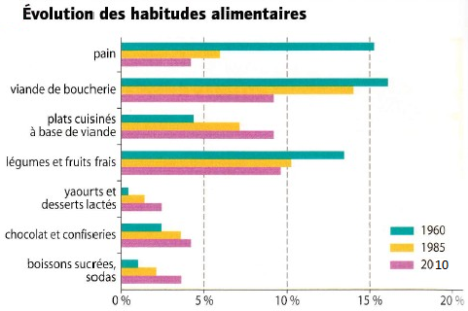
1/ Quels sont les 3 aliments consommés le plus en 1960 ?

…………………………………………………

…………………………………………………

2/ Quels sont les 3 aliments consommés le plus en 2010 ?

…………………………………………………

…………………………………………………

3/ Quel aliment a subi la plus forte baisse de consommation entre 1960 et 2010 ?

…………………………………………………………………………………………………………………

4/ Quelles consommations de produits ont augmenté entre 1960 et 2010 ?

…………………………………………………………………………………………………………………

Lieux d’approvisionnement

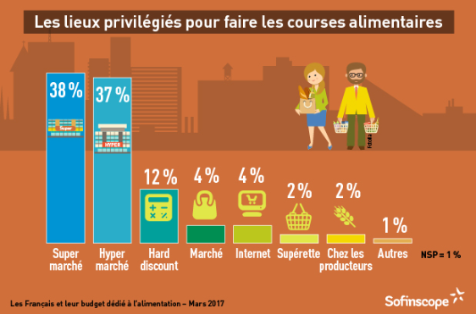
Les Français font majoritairement leurs courses en hyper et supermarchés, mais petit à petit cette part à tendance à baisser car les consommateurs se tournent de plus en plus vers des produits peu chers que l’on trouve das les magasins hard discount.

1/ Où les Français font-ils leurs courses majoritairement ?

………………………………………………………

………………………………………………………

2/ A-t-on avis pourquoi ?

…………………………………………………………………………………………………………………

3/ Quels lieux d’approvisionnement existe-t-il près de chez toi ?

…………………………………………………………………………………………………………………

Le gaspillage alimentaire

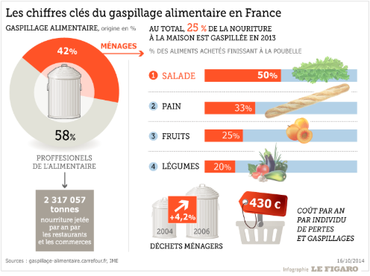
Entoure la bonne réponse

Les restaurateurs gaspillent plus que les particuliers. | Vrai | Faux
42 % des aliments sont jetés à la poubelle. | Vrai | Faux
Chaque famille dépense 430 € par an de pertes | Vrai | Faux
50 % des salades sont gaspillées | Vrai | Faux
On jette plus de pain que de fruits | Vrai | Faux

Consommer
en France

G22
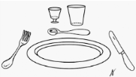
Consommer des aliments en France

Leçon 1 : Les habitudes alimentaires des Français

Les produits ……………………………… par les Français se sont ……………………………… au cours du ……………………………….

En effet, de nos jours, les hommes et les femmes ……………………………… et ……………………………… de ……………………………… de temps à consacrer à la ………………………………. On ……………………………… alors ……………………………… de …………………………………………………… tels que les ……………………………………………….

Les ……………………………… d’……………………………………………………………… ont connu aussi une………………………………. Si les Français ont d’abord déserté leurs ……………………………………………………………… au profit des ……………………………… et ………………………………, ils se tournent maintenant davantage vers les magasins …………………………………………….. qui proposent des ……..…………………………………………

Le ……………………………… est aussi en pleine ……………………………… puisque de nos jours environ ………………………………de la ……………………………… est ………………………………

G22 Document
Consommer des fruits et légumes

Nous trouvons les fruits et légumes sur les marchés, chez le primeur ou en supermarché. Ils se présentent sous différentes formes : cuits, crus, cuisinés, congelés, ses, confits, en confitures, en compote, en jus de fruits…

Les commerçants vendent au détail les fruits ou légumes qu’ils ont achetés en gros chez des grossistes. Ces derniers se servent chez les agriculteurs de toute la France. Certains fruits et légumes viennent de l’étranger car ils ont besoin de chaleur (comme les ananas ou les mangues) ou parce que le coût de production y est moins cher.

1/ Que conseille-t-on de manger ?

…………………………………………………………………………………………………………………

2/ Où peut-on acheter des fruits et légumes ?

…………………………………………………………………………………………………………………

3/ Où les commerçants se servent-ils ?

…………………………………………………………………………………………………………………

4/ Pourquoi certains fruits et légumes ne viennent pas de France ?

…………………………………………………………………………………………………………………

…………………………………………………………………………………………………………………

Consommer de la viande

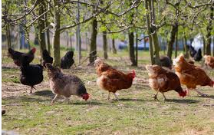

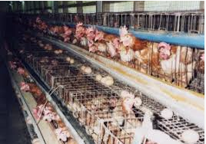
Les Français mangent de la viande un à plusieurs fois par semaine. Ils l’achètent dans une boucherie, au marché ou au rayon boucherie des supermarchés. On la trouve aussi dans les cantines, snacks et restaurants tout comme dans les plats cuisinés. Les bouchers se fournissent dans les abattoirs et se chargent de découper les morceaux. Certaines bêtes que nous mangeons sont élevées en France d’autres viennent de l’étranger. Il existe deux types d’élevage : traditionnel où les animaux sortent pour se nourrir et en batterie lorsqu’ils sont concentrés dans des bâtiments et ne voient pas l’extérieur. Ce mode d’élevage est plus économique, la viande est alors moins chère mais de moins bonne qualité.

1/ Où peut-on acheter de la viande ?

…………………………………………………………………………………………………………………

2/ Où les bouchers trouvent-ils de la viande ?

…………………………………………………………………………………………………………………
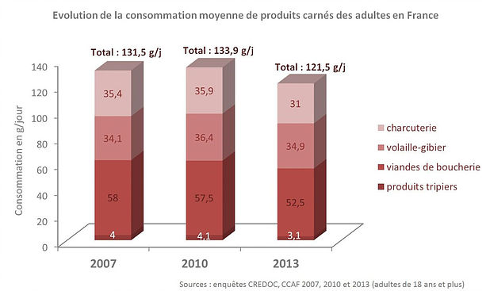
3/ Quelle est la différence entre l’élevage traditionnel et en batterie ?

……………………………………………

……………………………………………

4/ Quelle sorte de viande manges-tu ?

……………………………………………

……………………………………………

5/ Que peux-tu dire de la consommation de viande entre 2007 et 2013 ?

…………………………………………………………………………………………………………………

Consommer du poisson

Mets les bons titres sous les images : Gros navires usines, Petits pêcheurs professionnels, Pêcheur amateur, Aquaculteur.
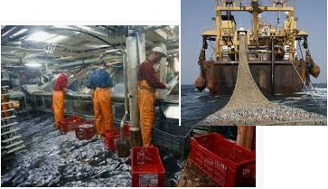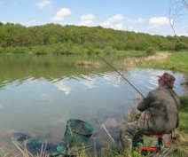

………………………………………… ………………………………….

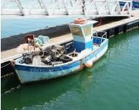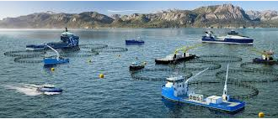

……………………………… …………………………………………………….

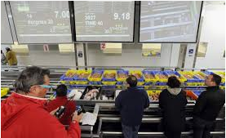
Les Français mangent de temps en temps du poisson et des fruits de mer qu’ils trouvent chez le poissonnier, au marché ou au supermarché. Il arrive parfois que certains le pêchent eux-même. Les poissonniers achètent le poisson aux grossistes qui se déplacent sur le littoral, dans les criées. Ils ramènent ensuite leurs chargements dans des camions frigorifiques. Certaines usines qui se servent de poisson dans leur préparation, vont aussi dans les criées ou l’achètent à l’étranger. Le poisson vendu est péché par des petits pêcheurs qui sortent en mer chaque jour ou par des gros navires usines. On trouve aussi des aquaculteurs qui élèvent des poissons destinés à l’alimentation.

1/ Comment peut-on se procurer du poisson ?

…………………………………………………………………………………………………………………

2/ Où le grossiste doit-il se rendre pour acheter du poisson ?

…………………………………………………………………………………………………………………

3/ Comment le poisson vendu a-t-il été péché ?

…………………………………………………………………………………………………………………

4/ Manges-tu souvent du poisson ? Lequel préfères-tu ?

…………………………………………………………………………………………………………………

Consommer
en France

G22
Consommer des aliments en France

Leçon 2 : Les aliments consommés

 | Types de produits | Lieux d’approvisionnement | Production
……………………… | Frais, secs, confitures, compotes, crus, cuits, congelés, en conserve… | Marchand ……………………, marché, hyper et supermarché, hard discount | ……………………… de France et étrangers (coûts et conditions climatiques plus favorables)
……………………… | Fraîche, congelée ou cuisinée, en conserve… | ……………………, marché, hyper et supermarché, hard discount | Elevage ……………………… (en plein air) ou ……………………….
……………………… | Frais, congelé, en conserve ou cuisiné… | …………………………, sur le port, marché, hyper et supermarché, hard discount ou lac, rivière et mer | Pêcheur ………………………, pêcheur ……………………… sur des bateaux ou de gros navires usines, ………………………

Quelques définitions :

Marchand primeur : ……………………………………………………………………………………..

……………………………………………………………………………………………………………..

Elevage en batterie : ……………………………………………………………………………………..

……………………………………………………………………………………………………………..

Aquaculteur : ……………………………………..……………………………………………………..

……………………………………………………………………………………………………………..

G23 Document
Se déplacer dans le monde

Sur la carte du Monde replace L'Europe :

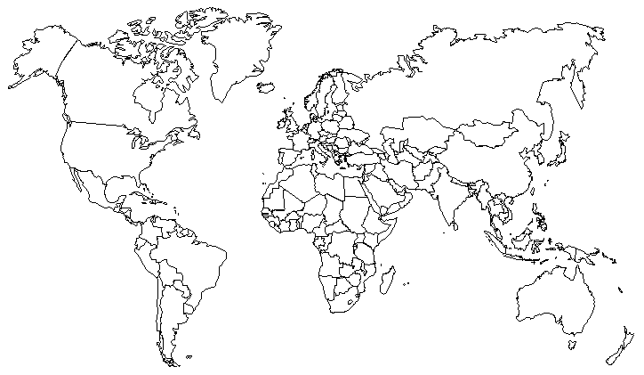
Répartition de la population et des richesses mondiales

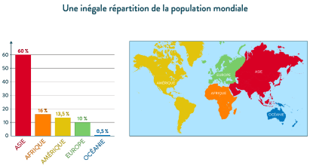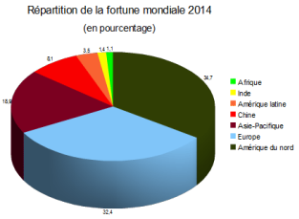
1/ Où se place l'Europe dans la répartition de la population mondiale ?

………………………………………………………………………………………………………………

2/ Où se place l'Europe dans la répartition de la richesse mondiale ?

………………………………………………………………………………………………………………

Une grande mobilité des hommes

Avec l'invention et le développement de transports toujours plus rapides et accessibles, les hommes sont de plus en plus mobiles.
Certains se déplacent pour leur travail ou leurs loisirs : c'est l'essentiel des déplacements sur la Terre. D'autres se déplacent pour des raisons politiques (ils se sentent menacés dans leur pays) ou pour des raisons économiques (ils fuient la misère).

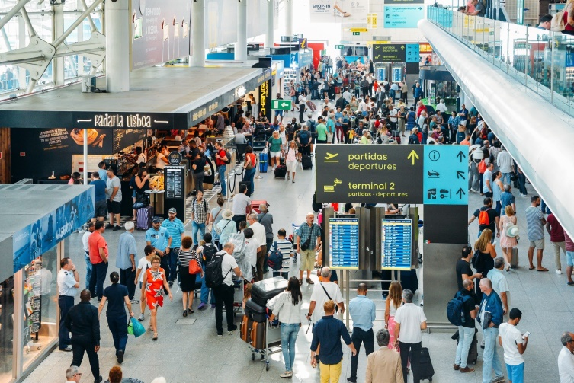
1/ Où se trouve cette foule ?

………………………………………………………….

2/ A ton avis, quels sont les avantages de ce type de transport ? Pourquoi ?

………………………………………………………….

………………………………………………………….

3/ En quoi favorise-t-il la mobilité des hommes ?

Foule dans l'aéroport de Lisbonne …………………………………………………………..

Un monde d'échanges

L'ouverture des pays, le développement des entreprises multinationales et le fractionnement de la fabrication des produits dans des lieux différents ont entraîné une "explosion" des échanges mondiaux. Le monde est devenu un vaste espace d'échanges et de production : c'est la mondialisation.

Les échanges culturels se sont également développés : les expositions font le tour du monde, les hommes peuvent manger les mêmes produits et s'habiller avec les mêmes vêtements.

Avec le développement de l'information et des réseaux de communication (Internet), les hommes peuvent communiquer les uns avec les autres à travers le monde entier en temps réel.
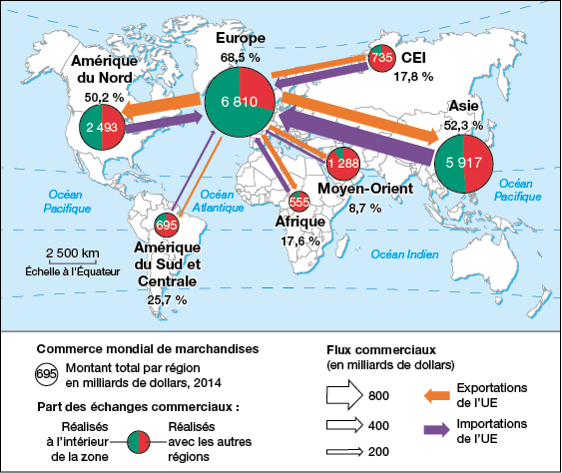
Lexique :

Entreprises multinationales : entreprises qui ont des établissements dans plusieurs pays.

Mondialisation : Interdépendance et imbrication des différents marchés du monde.

Exportation : Action de vendre à l'étranger une partie de la production (biens ou services) d'un ensemble économique (pays ou région)

Importation : Entrée dans un pays de biens ou services provenant d'un autre pays

1/ Quelles sont les trois grandes zones où les échanges mondiaux sont les plus importants ?

………………………………………………………………………………………………………………..

2/ Y a-t-il une zone où il n'y a aucun échange ?

………………………………………………………………………………………………………………..
La mondialisation
Un seul monde ?
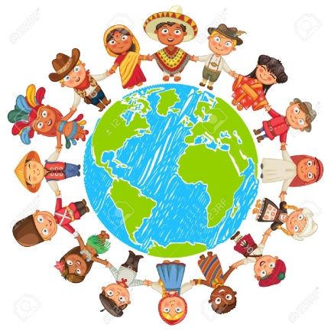

Les hommes ont des modes de vie qui se ressemblent de plus en plus. Pour préserver les différences, l'UNESCO a mis en place la protection de la "diversité culturelle". L'amélioration des échanges permet une meilleure collaboration : les Etats coopèrent dans les domaines de l'environnement, de la santé, de la prévention des grandes catastrophes. Les Etats ont aussi mis en place des organisations internationales comme l'OMC pour établir les règles communes des échanges commerciaux.

Lexique :

Diversité culturelle : Toutes les formes d'expression de cultures variées, comme la musique, la langue, la littérature, les monuments.

OMC : Organisation mondiale du commerce.

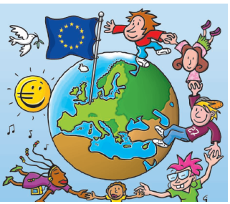

G23
Se déplacer

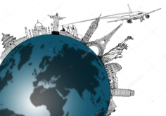
Se déplacer dans le monde

Leçon

L'………………………….. un ………………………….. qui se trouve dans l'…………………………..……………...

L'………………………….. ne représente que ……………… de la …………………….………………….. et prend la place de deuxième richesse mondiale derrière les Etats-Unis.

L'………………………….. se trouve au ………………….. des …………………………………………… et contribue à la ………………………….. et à la ………………………….. entre les Etats.

Les ………………………….. sont de plus en plus ………………………….. sur la Terre grâce aux …………………………... Ils …………………………..mieux les uns avec les autres (Internet), …………………………..et ………………………….. des ………………………….. venus du ………………………………………...

Les …………………………..s'organisent pour ………………………….. les ………………………….. et les ………………………….. de la planète. C'est la …………………………...

G24 Document
Le transport autoroutier

Le réseau autoroutier français en 2015 et en 1980

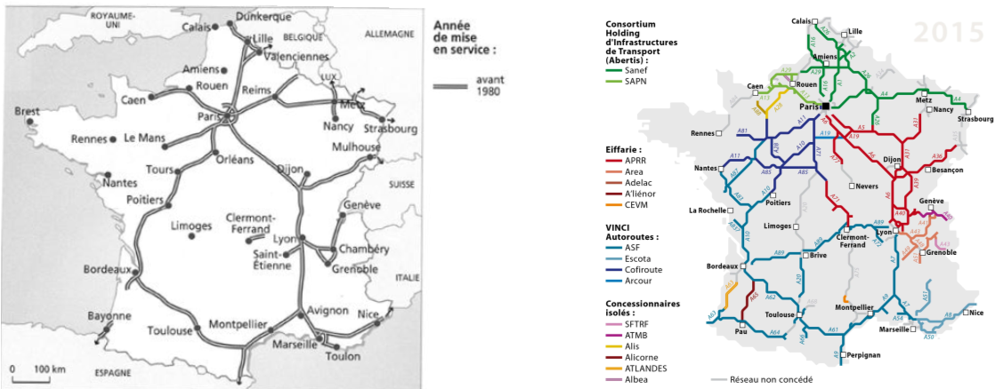

1/ Vers quelle ville se dirigent principalement les autoroutes ? Pourquoi ?

…………….…………………………………………………………………………………………………

2/ Dans quelle partie du pays trouve-t-on le plus d'autoroute ? Quelles sont les régions qui n'ont pas d'autoroute ?

…………….…………………………………………………………………………………………………

…………….…………………………………………………………………………………………………

3/ Vers quelles régions le réseau s'est-il étendu ?

…………….…………………………………………………………………………………………………

4/ Comment peut-on expliquer la répartition des autoroutes sur le territoire français ?

…………….…………………………………………………………………………………………………

…………….…………………………………………………………………………………………………

5/ En 1980, pour aller de Lyon à Bordeaux, quel itinéraire fallait-il emprunter ? A-t-il changé en 2015 ? Trace les itinéraires sur les différentes cartes.

…………….…………………………………………………………………………………………………

Qui gère les autoroutes ?
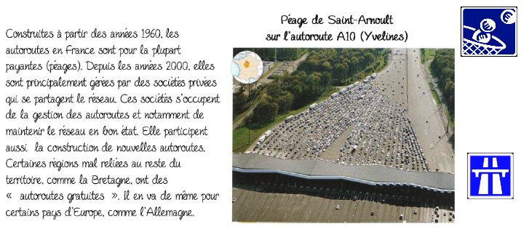
1/ Qui gère les autoroutes ? …………………………………………………………………………………

2/ Que font ces sociétés sur les autoroutes ?

…………….…………………………………………………………………………………………………

Le réseau routier européen

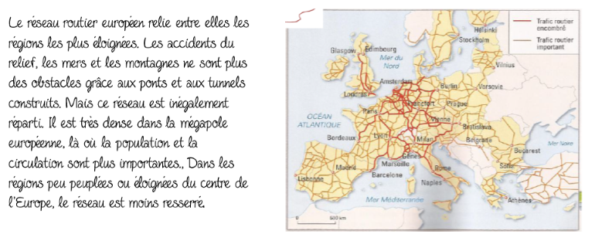
1/ À quels pays d’Europe la France est-elle reliée par l’autoroute ?

…………….…………………………………………………………………………………………………

2/ Que peux-tu en conclure sur la position de la France par rapport au réseau autoroutier européen ?

…………….…………………………………………………………………………………………………

3/ Quels sont les pays européens qui concentrent le plus d’autoroute ?

…………….…………………………………………………………………………………………………

4/ Quels sont les pays européens où le réseau autoroutier est peu développé ? Pourquoi ?

…………….…………………………………………………………………………………………………
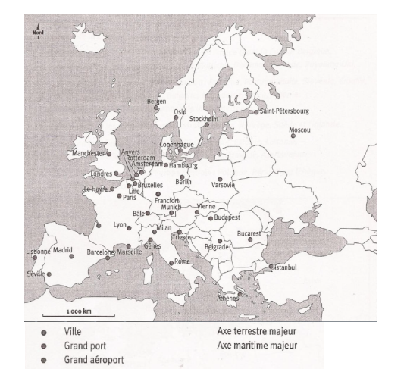

Observe le tableau :
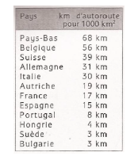

A l’aide du tableau ci-contre, colorie en orange les pays qui possèdent plus de 10 km d’autoroutes pour 1000 km² de superficie.

Trace au feutre rouge les axes terrestres qui relient :
- Manchester, Londres, Lille, Anvers, Rotterdam, Bruxelles, Bâle, Milan, Gênes, Rome ;
- Séville, Madrid, Paris, Amsterdam, Hambourg, Copenhague, Stockholm ;
- Séville, Barcelone, Marseille, Gênes, Trieste, Belgrade, Athènes ;
- Le Havre, Paris, Lyon, Marseille ;
- Bruxelles, Berlin, Varsovie, Moscou ;
- Bâle, Munich, Vienne, Budapest, Belgrade, Istanbul
- Lisbonne, Madrid ;
- Saint-Pétersbourg, Varsovie ;
- Berlin à Vienne en passant par Francfort ;
- Bergen à Copenhague, en passant par Oslo.

Les aménagements

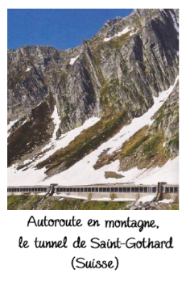

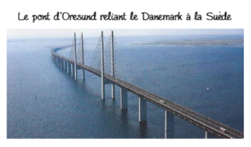

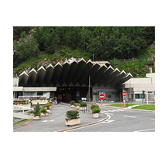

Le tunnel du Mont-Blanc
C'est un tunnel routier qui relie Chamonix Mont-Blanc en Haute-Savoie (France) à Courmayeur dans la vallée d'Aoste (Italie).

Quels sont les aménagements permettant la circulation routière ?

…………….…………………………………………………………………………………………………

…………….…………………………………………………………………………………………………

G24
Se déplacer

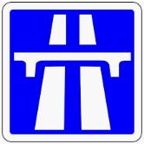
Le réseau autoroutier

Leçon 1 : Le réseau autoroutier
en France et en Europe

La ……………………….. est le …………………………………………………….. le ……………………………….. en ………………………... Le ……………………….. routier n’a cessé d’……………………….. avec le ……………………….. de l’……………………….. et des ………………………...
Depuis les années 1960, les autoroutes forment un ………………………………………………………………
Depuis les années 1990, ce ……………………….. s’……………………….. progressivement à l’ensemble de la France.
Gérées par des sociétés privées, la plupart des autoroutes sont payantes. Le ……………………….. de ……………………….. et la ………..………………………………… sans cesse. Cela est possible grâce à un réseau très dense dans la mégalopole.

Trafic : ……………………………………………………………………………………………..
………………………………………………………………………………………………………
Autoroute : ………………………………………………………………………………………..
………………………………………………………………………………………………………
Réseau : …………………………………………………………………………………………..
………………………………………………………………………………………………………

G24 Document
Le transport autoroutier

L'évolution des transports par la route

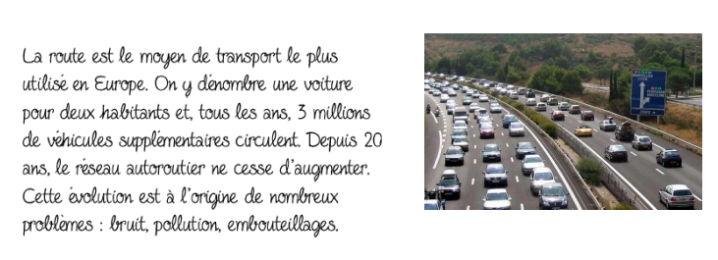

La croissance du trafic sur l'autoroute du soleil

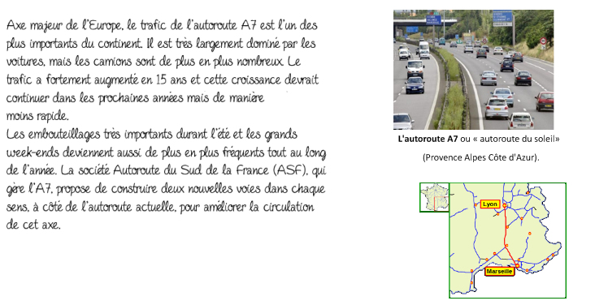
1/ Quelle est l’évolution du trafic sur l’autoroute du soleil ?

…………….…………………………………………………………………………………………………

2/ Que propose la société d’autoroute ?

…………….…………………………………………………………………………………………………

Le trafic autoroutier pose problème

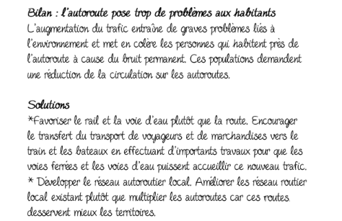
1/ Quels problèmes pose le trafic sur l’autoroute ?

…………….…………………………………………………………………………………………………

…………….…………………………………………………………………………………………………

2/ Donne une des solutions proposées pour remédier à ces problèmes.

…………….…………………………………………………………………………………………………

Répartition du transport des passagers
et des marchandises en Europe
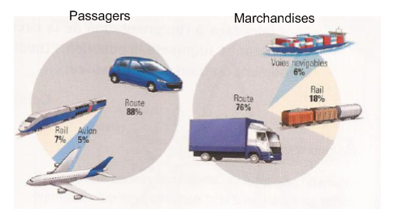
1/ Quels sont les moyens de transport les moins utilisés ?

…………….…………………………………………………………………………………………………

2/ Quel est le moyen de transport le plus utilisé ?

…………….…………………………………………………………………………………………………

3/ Quel est le moyen de transport à développer ?

…………….…………………………………………………………………………………………………
Le transport des camions par bateau ou par train

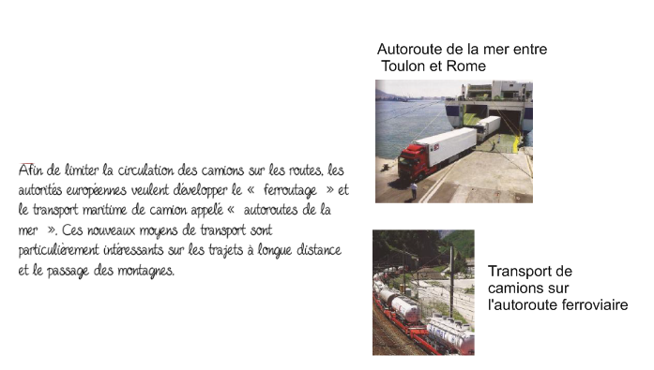
1/ Qu’est-ce que le ferroutage ?

…………….…………………………………………………………………………………………………

2/ Quel est le principe des deux moyens de transport des photos ?

…………….…………………………………………………………………………………………………

G24
Se déplacer

Le réseau autoroutier

Leçon 2 : La croissance du trafic
et ses conséquences

L’augmentation du trafic est importante, certaines autoroutes comme l’……………………….. qui relie le Nord et le Sud de la France et de l’Europe sont ………………………...

On cherche des ……………………….. pour éviter les ………………………..

La densité de circulation pose des problèmes : ……………………….. pour les riverains, ……………………….. de l’air, ……………………………………………………………………

Pour ……………………….. les ……………………….., les autorités favorisent …………………………….
…………………………………………………………………………………………………………………... On construit des ………………………..……………………….. pour ……………………….. une ………………………..………………………..

Ferroutage : ……………………………………………………………………………………………..
…………………………………………….………………………………………………………………

G25 Document
Un monde de réseaux

Qu’est-ce qu’Internet ?

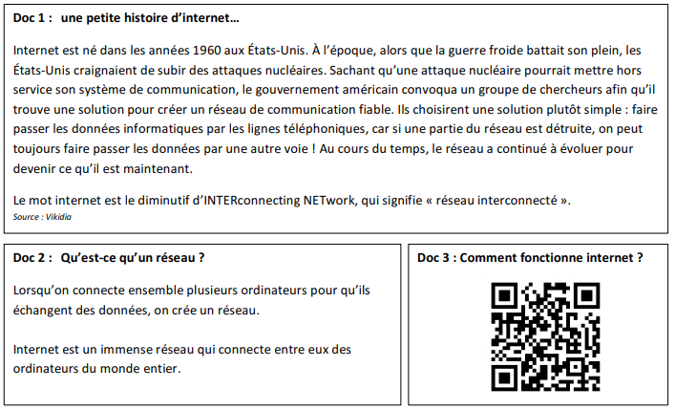
1/ Quand Internet a-t-il été inventé ?

………………………………………………

2/ Qui a inventé internet ?

………………………………………………

3/ Que signifie le mot « internet » ?
…………………………………………………………………………………………………….………….
4/ A quoi sert un réseau ?
………………………………………………………………………………………………………………..
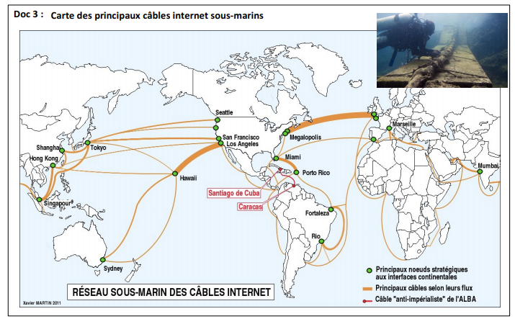
5/ Quels moyens permettent la circulation des informations d’internet ?
……………………………
……………………………
6/ Entre quels continents les câbles les plus importants sont-ils situés ?
……………………………
……………………………

A quoi sert Internet ?
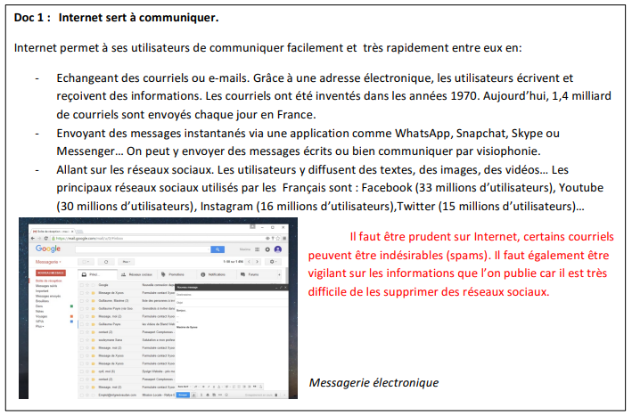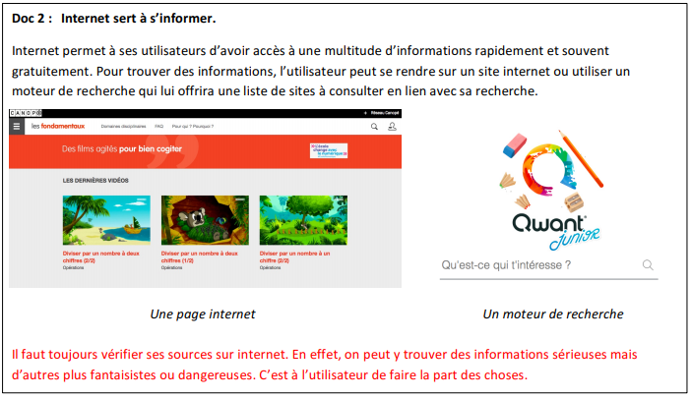

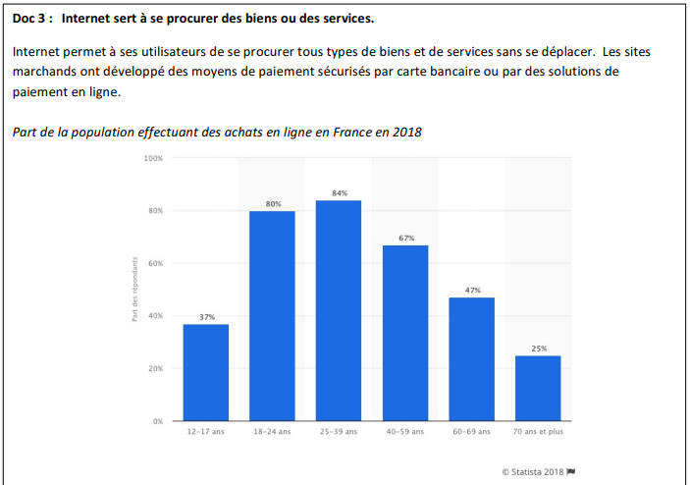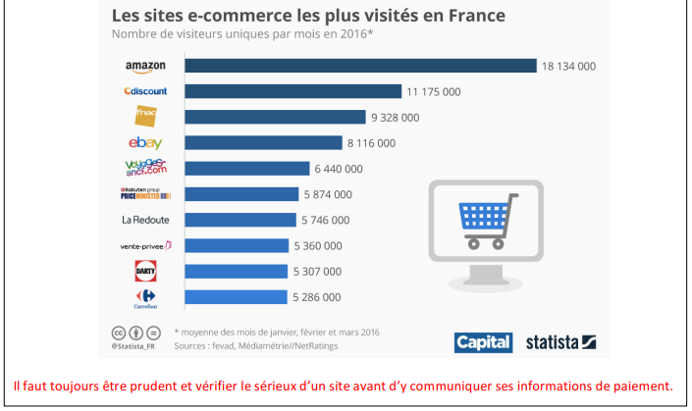
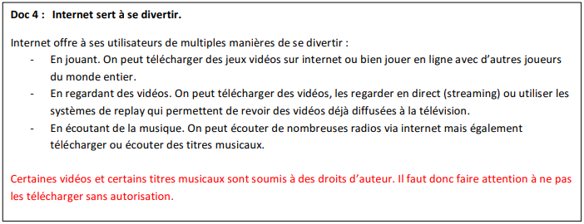
1/ Quelles sont les 4 utilités d’internet citées dans tes documents ?

Internet sert à ………………….………………………………………………………………………………

…………………………………………………………………………………………………………………

2/ Comment peut-on communiquer par Internet ? Cite deux manières de le faire.

…………………………………………………………………………………………………………………

3/ Comment appelle-t-on une page internet permettant de lancer une recherche sur une information ?

…………………………………………………………………………………………………………………

4/ Toutes les informations d’internet sont-elles vraies ?

…………………………………………………………………………………………………………………

5/ Quelle catégorie de la population française utilise le plus internet pour ses achats ?

…………………………………………………………………………………………………………………

6/ Comment les utilisateurs se divertissent-ils sur internet ?

…………………………………………………………………………………………………………………

7/ Peut-on tout télécharger librement ?

…………………………………………………………………………………………………………………

Communiquer grâce à Internet
G25

Un monde de réseaux

Leçon : Qu’est-ce qu’Internet ?

……………………… est un ……………………… qui ……………………………………………………...
……………………………………
……………………… a été créé dans les années ……………………… aux ………………………et s’est développé jusqu’à devenir ce qu’il est actuellement.
Internet permet d’……………………………………………… sur de grandes distances quasi instantanément. Les informations ……………………… entre les ……………………… grâce à des ……………………… installés au ……………………………………………… mais également grâce à des ……………………….

Leçon : A quoi sert Internet ?

Internet ……………………… à ses utilisateurs de :
- ……………………… entre eux et de s’échanger du texte, des images, des vidéos : courriels, messageries instantanées, visiophonie, réseaux sociaux
- S’……………………… en visitant des sites internet ou en lançant des recherches sur un moteur de recherche.
- Se ……………………… des ……………………… ou des ……………………… en effectuant des achats en ligne sur des sites marchands.
- Se ……………………… en jouant à des jeux vidéos en visionnant des vidéos ou en écoutant de la musique.
Il faut toutefois être ……………………… sur Internet. Il faut faire ……………………… :
- aux ……………………………………………… que l’on transmet.
- à la ……………………… des informations que l’on y trouve
- à ……………………… ses ………………………………………………
- à ne pas télécharger de ………………………………………………par les droits d’auteur.
G26 Document
Favoriser la place de la « nature » en ville

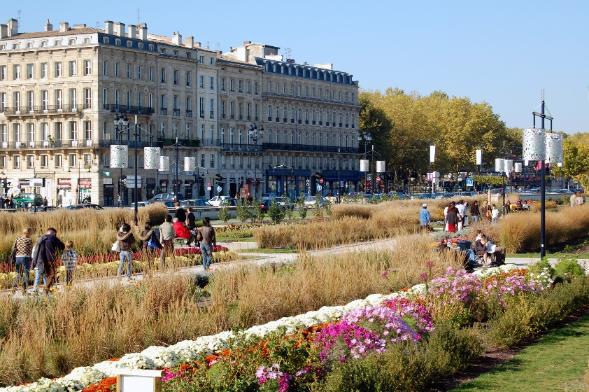
A quoi vois-tu que c’est un espace urbain ?

………………………………………………………

………………………………………………………

Cherche ce qui a été fait pour rendre ce lieu agréable.

………………………………………………………

………………………………………………………

Jardin sur les berges à Bordeaux Est-ce habituel en ville de voir beaucoup de
végétation ?

………………………………………………………………………………………………………………

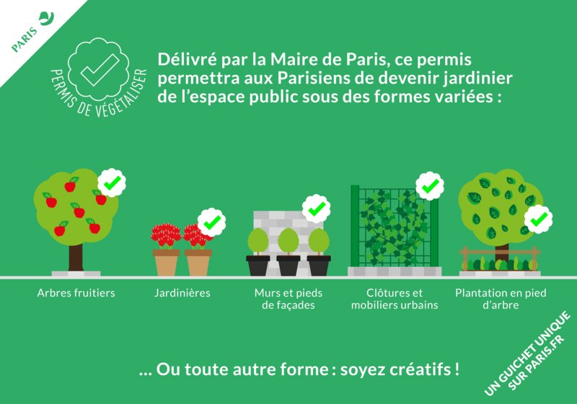
Qu’est-ce que la mairie de Paris propose aux Parisiens ?

……………………………………………………

……………………………………………………

Quel est le but de cette action ?

……………………………………………………

……………………………………………………

A-t-on avis a-t-on le droit de cueillir les fleurs en ville ? Pourquoi ?
……………………………………………………… Affiche de la mairie de Paris

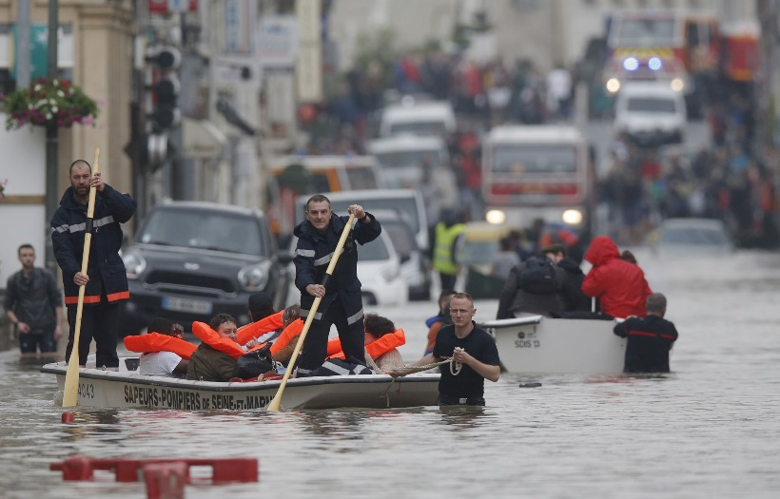
Quelle catastrophe vois-tu sur cette photographie ?

……………………………………………………

……………………………………………………

En quoi le bétonnage des villes augmente-t-il les risques d’inondations ?

……………………………………………………

……………………………………………………

Inondations dans le Var Y a-t-il des risques naturels dans ta ville ?

………………………………………………………………………………………………………………
La nature dans la ville
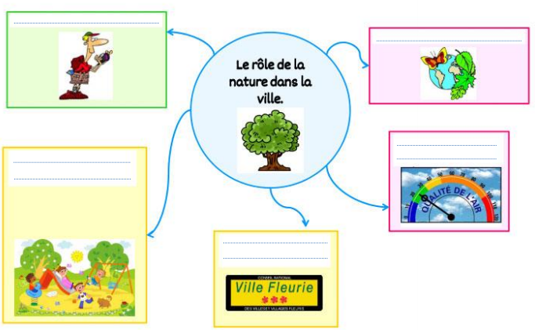
Écris au-dessus de chaque image : Améliorer le cadre de vie – Améliorer la qualité de l’air – Favoriser le tourisme – Préserver la biodiversité – Créer des lieux de détente

La nature en ville est primordiale car :
Elle apaise les habitants en embellissant les rues.
Elle améliore la qualité de l’air.
Elle protège contre le bruit.
Elle protège des fortes chaleurs en offrant des coins d’ombre.

Quels sont les rôles de la nature en ville ?

…………………………………………………………………………………………………………………..

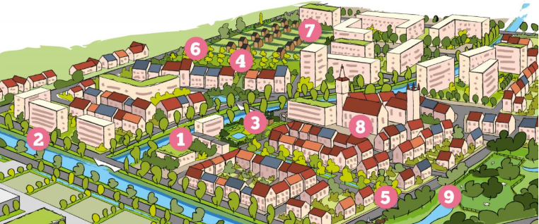
C’est un paradoxe : la biodiversité s’épanouit parfois davantage en milieu urbain qu’à la campagne, la faute à l’appauvrissement des paysages ruraux et à une agriculture grande amatrice de produits phytosanitaires. Voici 9 actions concrètes à mener à l’échelle d’un quartier pour rendre l’espace urbain encore plus accueillant et favoriser la diversification des espèces tant végétales qu’animales.
1.- Pratiquer la gestion différenciée des espaces verts
En ville, pas question d’entretenir de la même façon tous les espaces verts : certains endroits tolèrent un entretien minimal tandis que d’autres nécessitent plus de rigueur (taille, tonte…). Le parc et le parvis de la mairie n’ont en effet pas les mêmes fonctions.

2.- Créer des cheminements pour les piétons… et les autres espèces !
Les voies réservées aux piétons ou aux cyclistes ont l’avantage de pouvoir être plantées d’espèces différentes, telles des essences indigènes produisant des baies appréciées des oiseaux par exemple.

3.- Aménager des parcs urbains
Ces vastes zones de nature constituent des zones d’une grande richesse pour la biodiversité. Elles permettent aussi de sensibiliser les visiteurs, par exemple par le biais de panneaux informatifs, à l’intérêt d’une plante, d’un hôtel à insectes, d’un arbre creux offrant un abri aux oiseaux cavernicoles (comme la chouette hulotte)…

4.- Préserver certaines dents creuses
Entre deux bâtiments, un espace vacant – aussi appelé dent creuse – est un réservoir de biodiversité potentiel. Ne vous étonnez pas de le voir envahi d’herbes folles : la nature s’empare du lieu et on la laisse faire, c’est volontaire !

5.- Réintroduire les arbres en ville
En ville, il convient de privilégier des essences locales : celles-ci ont l’avantage de produire la nourriture dont sont justement friandes les espèces animales locales. Elles s’adaptent en outre facilement aux particularités climatiques de la région.

6.- Planter des vergers dans l’espace public
Planter des arbres fruitiers qui nourriront les insectes, les oiseaux et les hommes, l’idée est alléchante !

7.- Développer des jardins familiaux
En louant à prix réduits des terrains inoccupés à des habitants, la municipalité se décharge d’un coût – celui de l’entretien du terrain – et en imposant dans le règlement intérieur l’interdiction des produits chimiques, elle a l’assurance que la biodiversité sera favorisée.

8.- Utiliser des matériaux perméables
En imperméabilisant les sols, le bitume ne permet plus à l’eau de pluie de s’infiltrer naturellement. La bétonisation à outrance est la cause de nombreuses inondations. Des alternatives existent néanmoins : les dalles alvéolaires, les cailloux ou les caillebotis… des matériaux qui laissent passer l’eau.

9.- Gérer l’eau pluviale de façon naturelle
En ville, une logique a longtemps prévalu : celle d’évacuer le plus vite possible l’eau de pluie, par le biais des tuyaux et des bouches des égouts. On redécouvre aujourd’hui le pouvoir naturel de la terre à absorber l’eau. Des noues – de petits fossés – sont créées en ville pour permettre à l’eau de pluie d’y stagner quelques heures avant d’être progressivement absorbée par les sols.
G26

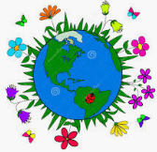
Favoriser la place de
la « nature » en ville

Leçon

En ………………………………, il reste ………………………………………. pour la ………………………………. Pourtant, les ………………………………, les ………………………………………….. et les ……………………………………………………. embellissent le ……………………………… et ……………………………………………………………..
Les villes cherchent à laisser ……………………………… de place à la ………………………………. Elles chargent des ……………………………… d’……………………………… des …………………………………………… et elles ……………………………… parfois les ……………………………… à créer leurs ……………………………………………………………………
Même si la nature est peu présente, les …………………………………………………… sont ……………………………… : les tempêtes, les inondations, les incendies de forêts, les séismes…
………………………………………………………………… a de multiples ………………………………. Cela participe à l'……………………………… de la ……………………………… des habitants en luttant ……………………………………………….. de l'air ou en …………...……………………………………..
Une …………………………………………… permet à de ………………………………………………… de ……………………………… en ville, mais aussi de se ……………………………… et de se ………………………………

